天骄86详细攻略
<《看攻略之前先看这个→不要把大发上其他的快乐86 天骄86和我比，你们买了开了就知道，bug多到你想哭，我也是被坑了，自己重新一点一点修改完善的，他们的那个86 完全就是底板，什么商城掉线，皮肤属性，冷却时间，装备攻击都是假的，而且武器秒人，一把武器啥都不带就秒人，骗子死全家，希望大家买版本看好，我这个不说一个BUG没有，但是我修复了30多次，基本没有容易被发现的BUG了》

本服为仿官 微变，非变态服，前中期均可爆装，发展较快，
特色：深渊 还可以做装备的史诗图鉴收集，以及称号铺收集等等！
装备都是精心重做的，种类多样，属性真实，独特写法！
职业 副本 都是完美机制，精修优化， 平衡，稳定，
采用独特插件，使系统的内存运行占用率超低，黑科技，流畅的一批！
独家首发，还等什么，赶紧带上小伙伴一起来征战吧！

《特殊声明：原来的服的玩家充值过的兄弟可以私聊GM领取补偿，具体补偿物品看个人累计，需私聊GM》

职 业 介 绍
五女鬼，风法，血法，剑影，国服1:1精修黑狗，体验感爆棚，全职业优化完美，每个职业都有精修，全职业二觉被动！
《女鬼创建方式：随意创建任意职业角色一级后返回到角色选择界面后，私聊GM等待GM 帮其转换即可》《女鬼技能排版请群群文件查看》
女鬼不转职是刃影 ，男鬼不转职是剑影，男法不转职是血法，
（喜欢玩黑狗的可以体验下，独家精修！）
圣骑士转职后需要大退一下再登陆游戏才可以使用圣灵之锤
每个职业都做了平衡，看自己喜欢啥样玩啥样！都可以玩！固伤职业也不要怕，锻造可以上31，独立起来了一样猛的一笔！ 都可以玩 喜欢哪个玩哪个，我就不一一推荐了，自己测试
推荐职业：剑圣，魔神，鬼泣，天帝，剑影，
刃影，剑帝，剑宗，剑皇，暗帝，
男漫游，男大枪，男弹药，女机械，女弹药，
奶爸， 驱魔， 四叔， 黑狗， 风法，血法，
念帝， 武神， 毒王， 冰洁， 刺客，战法，
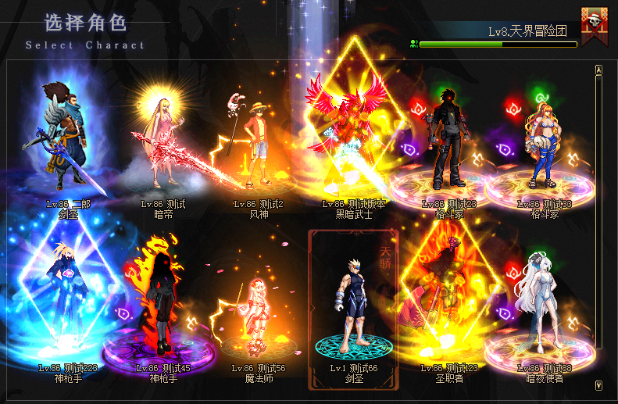

新手上线流程
创建好角色，进入游戏先对话赛利亚领取新人回归豪礼，
！有啥不懂得群里问， 看到立马回复！
新人加工会《天骄堂》可以私聊GM领取专属奖励一份（金币一千万+透明的宇宙灵魂800个）
注意：新手 记得一定要先买个黑钻哦， 以防出图有虚弱状态！福利送的有点券的！够用的前期！黑钻还有额外的伤害加成！

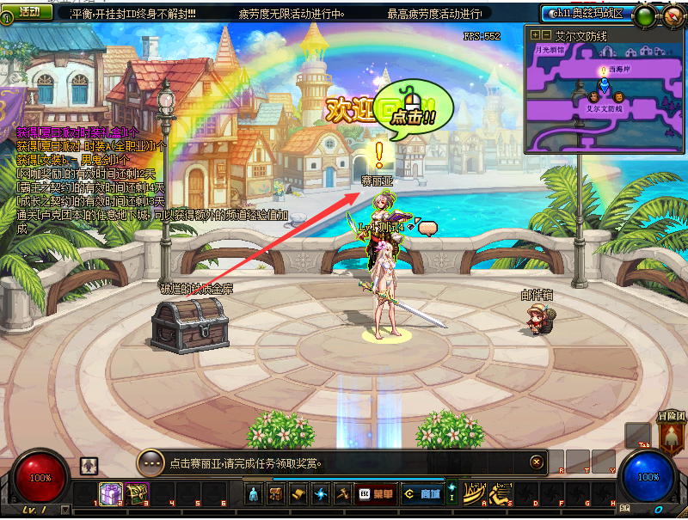
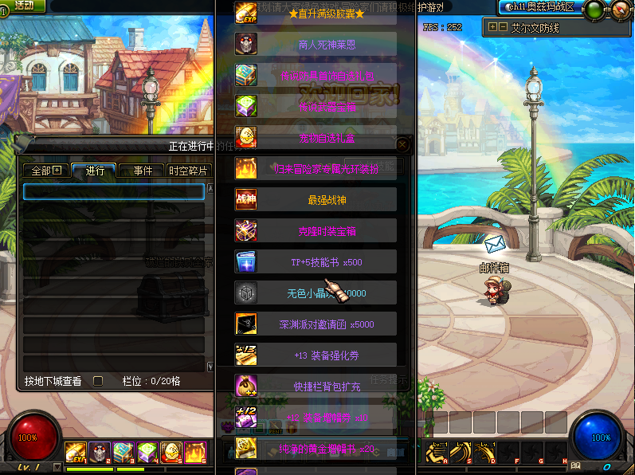
商城够买购买各种契约跟黑砖，有额外加成哦！
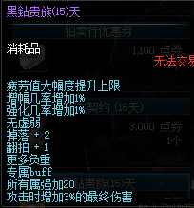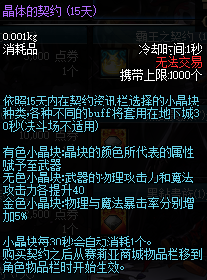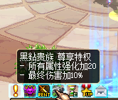

个性技能QP点
按F2任务即可打开个性技能页面，个性技能重做，对应词条属性，全体提高加强！
QP点上线对话林纳斯铁匠送1000点QP （注意先去觉醒再去点QP，不然会被刷新）QP获取办法：需要做每日的任务获取！
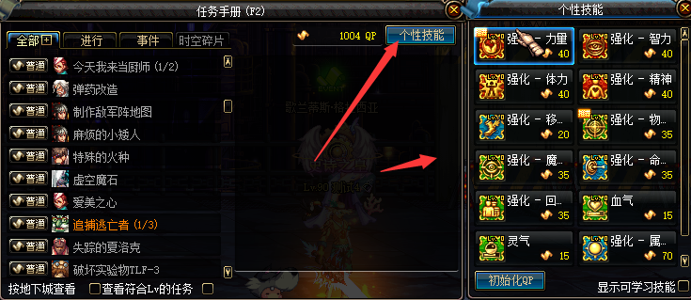
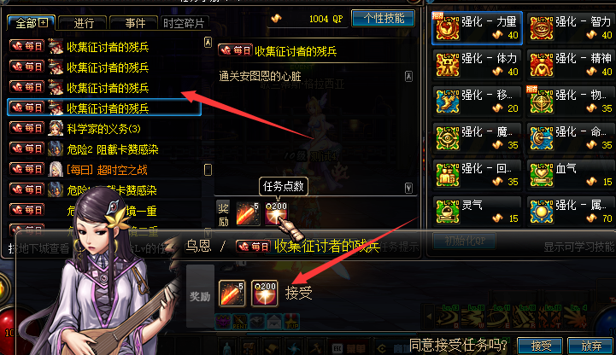

阿拉德征服计划
一个小小的玩法，弄出来玩玩给大家！0.0
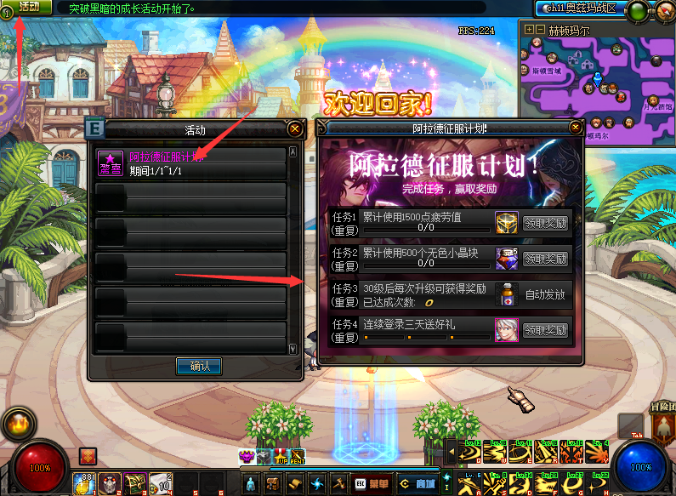

武器改造
所有武器都可以进行魔法封印，属性有很多种类，比着官方的强太多！
有几率洗出绝版的属性词条哦！
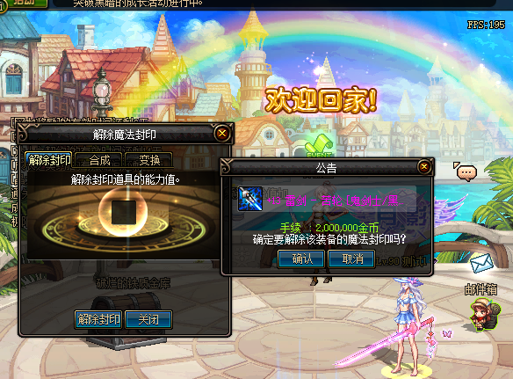
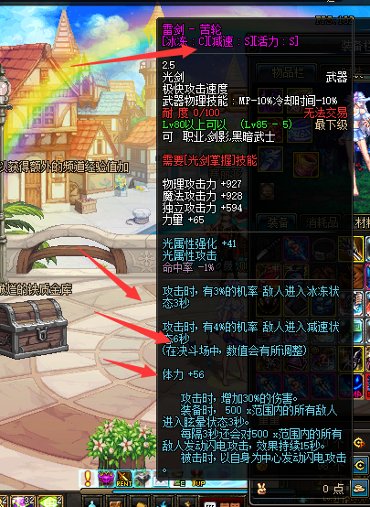

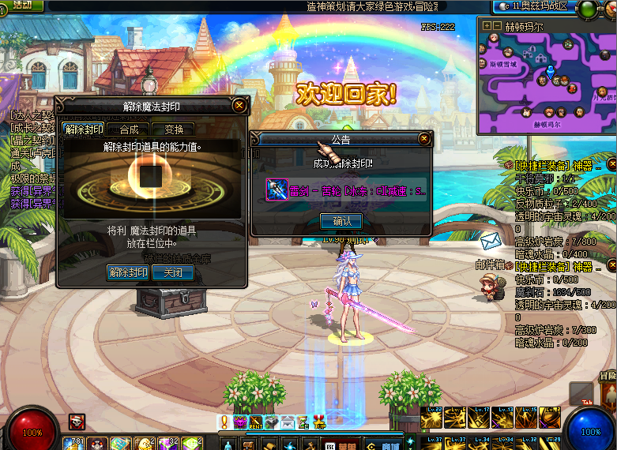
不喜欢的属性可以变换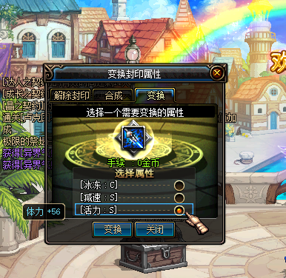
洗到心仪的属性去调整品级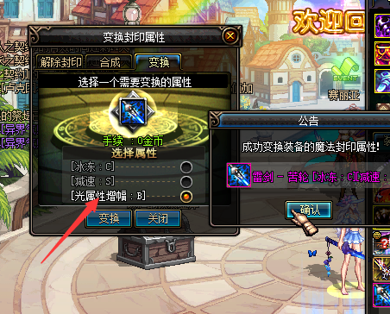
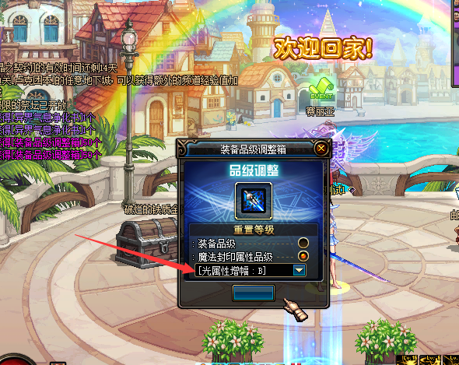
调整到S级别了
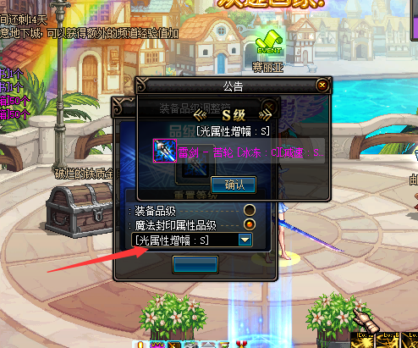
就是多了一个玩法 没事了用金币洗洗装备 打造下！ 还能多加点属性！
洗练属性和品级需要消耗一定数量的金币！

装备进阶流程

装备方面：采用独特的写法，无上限叠加，每个加成都有效果，每件装备都是一个个做出来的，装备属性效果，个别属性都是独家制作设计！
本服为可爆装+可兑换+可升级，懂得自然懂，就不多说，部分装备可在风阵处继承原装备增幅和宝珠，高级装备自然爆率相对也低！

武器：
-----> Lv85级武器 （深渊掉落，以及众神之墓掉落，）
-----> 荒古遗尘武器 (安徒恩掉落，也可以兑换！)
-----> 圣耀救赎武器 (卢克攻坚区掉落，也可以兑换)
-----> 地狱拓荒武器 (最后防线区域兑换)
-----> 吞噬根源武器 (黑鸭之境区域升级)
-----> 神器·卡罗索的创世 (奥兹玛区域兑换)
-----> 神话·卡罗索的灭世 (顶级定制武器，也可以在迷之勇士处升级。)
(心悦商店NPC处 区域移动 到达幻境战区 中间的 NPC 迷 之勇士查看顶级限定武 器，限定武器属性吊炸天，独家写法，但相对也会比较难做一些！)

防具：
-----> Lv85SS防具 (工业基地深渊爆)
-----> LV90A套防具 (安图恩爆的 )
-----> LV90B套防具 (卢克副本爆)
-----> 超界防具 (西海岸 天空之城下方区域 进入希洛克区域获取)
-----> 超界镶嵌 (幻境战区区域右边，黑鸭之境)
-----> 神话防具 (奥兹玛获取，神话装备独家制作，无种类限制，直接搭配成套)

首饰/左右槽：
-----> Lv85SS首饰 (工业基地深渊爆)
-----> 恍惚套首饰 (深渊跟安图恩掉，也可换。)
-----> 海波伦的君主 (卢克区域兑换)
-----> 江山如画 (最后的防线换取)
-----> 第一第二权能首饰 (希洛克区域兑换，种类多样，属性不同，自由搭配， )
-----> 神话首饰 (奥兹玛区域兑换，神话系列 吊炸天，属性多样，自由搭配，)
本服装备这一块，没有那么多套的，搞得一大堆，流程复杂不说，在一个区域能让人肝死，就没多少乐趣了！这里的流程比较简单，没那么复杂！

勋章 辟邪玉 改造
宠物装备

勋章： 魔界大战掉落
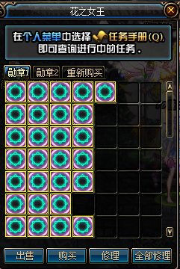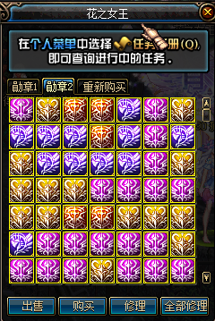
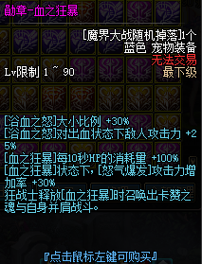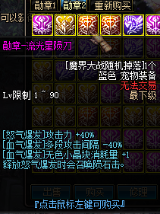

辟邪玉： 未央18层 随机掉落 越往上掉落越好 属性种类多就不展示了

宠物改造装备：流放山脉 （在魔界大战上面 可以进入）
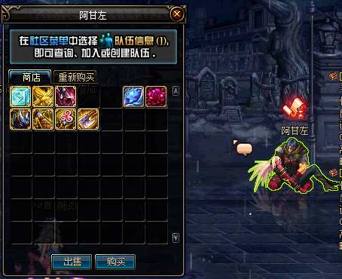
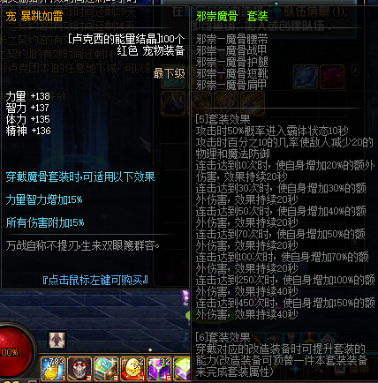
第二种在 卢克那边
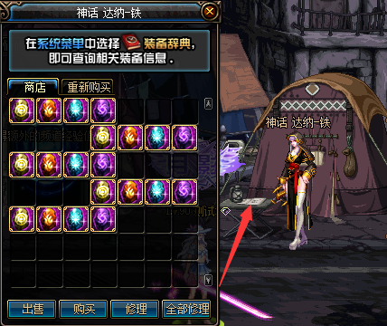
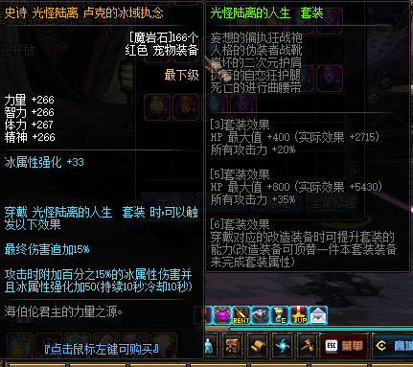
属性只是个别展示了下，具体玩家可在游戏里慢慢探索，有探索才有意思

宠物 称号 光环

具体得属性以及获取方法啥的 玩家自行进入游戏查看哦！
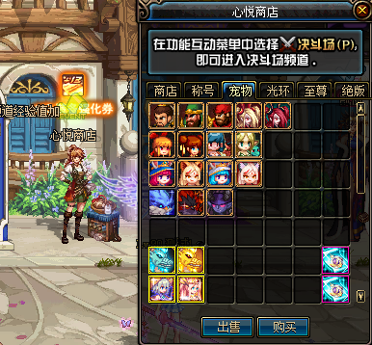
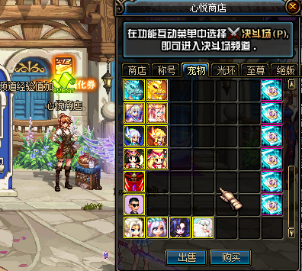
光环和称号：
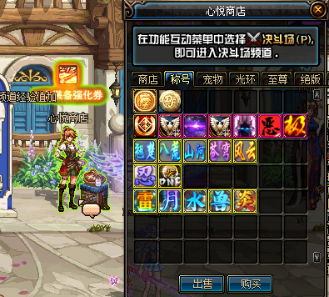
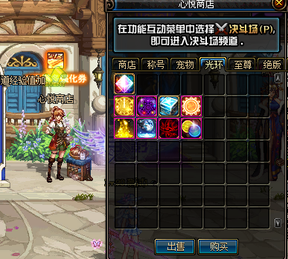
心悦系列物品
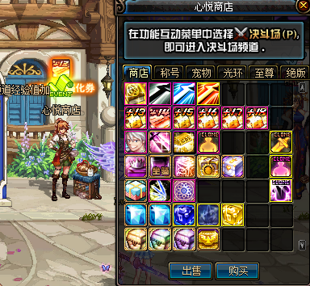

装备增幅打造：
商城有各类增幅卷和保护卷卖 ！建议点券优先买增幅!
安图恩副本爆+13增幅卷(几率)! 每日任务奖励保护卷！
抽奖可以获取更高增幅卷！以及不掉级保护卷！想要快速起来的直接去抽奖！全身+19都不是问题！
全身+15就很厉害了，不是那种变态服 动不动+20+31的，本服最高增幅 开放到+19， 增幅保护卷获取方式有很多种，刷图有几率也爆！凯丽也有各种垫子给玩家增幅玩 ，更有提升增幅概率的药剂以及宠物！这样增幅起来事半功倍！

其实我个人不想搞不掉级卷子的，所以不掉级的只有抽奖获取了，游戏内最好的就是13-18失败掉1的卷子！所以大家都一样手动上！全看个人水准以及运气，
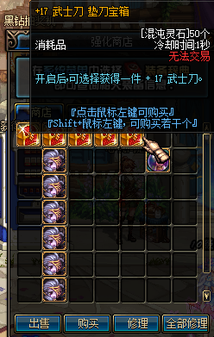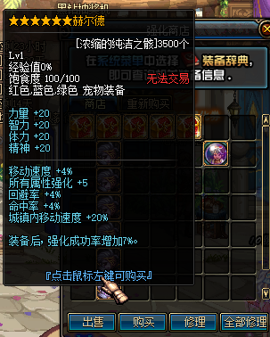

特色特色特色《绝对没玩过的》

称号薄成就和 史诗图鉴收集：
副本称号收集
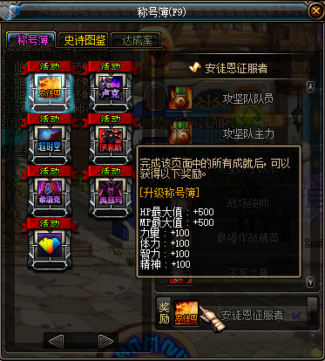
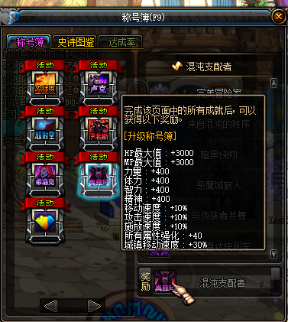
史诗图鉴收集
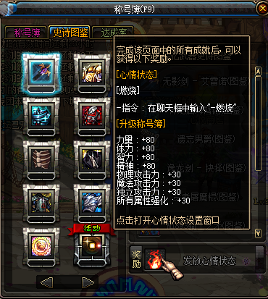
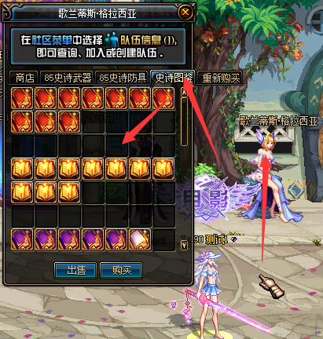
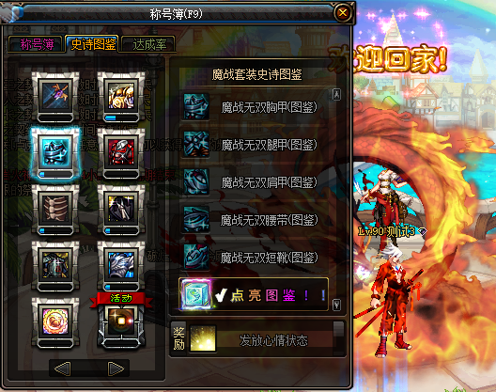

快捷栏装备：
6把神器可叠加的！
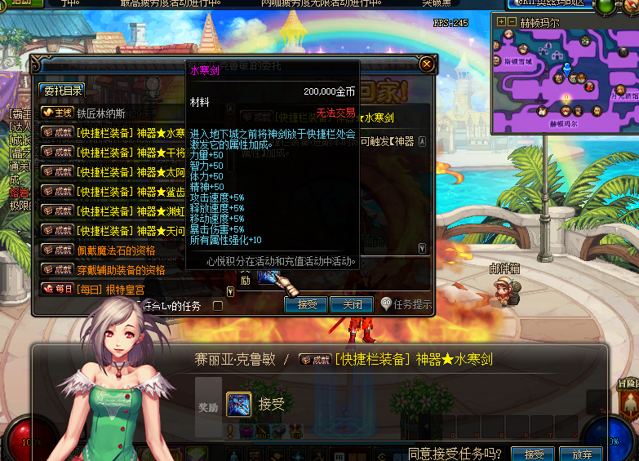
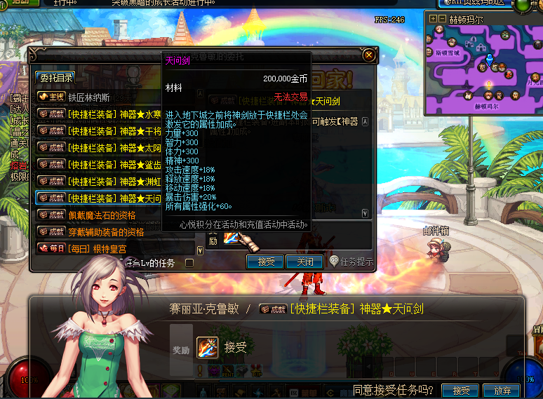

修炼场测压：
召唤10个沙袋，BUFF加满也不会卡，疯狂仍技能，超流畅，稳的一批！0.0！
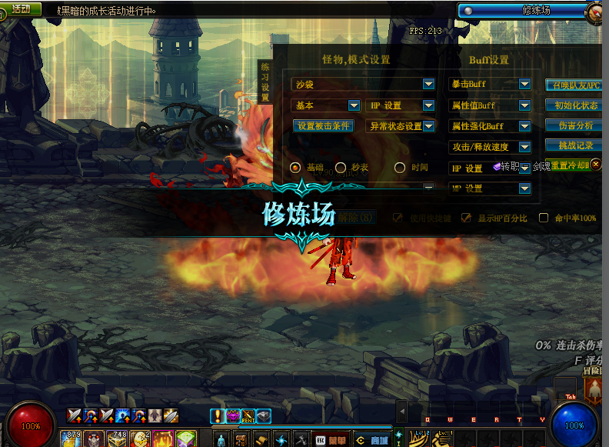

刷图流程

工业基地：
对应物品：先打这里 爆 85SS 自制武器，装备 ，以及做史诗图鉴。
区域副本：发电站4图 众神之墓 （建议主刷众神之墓 可搬砖也可爆装备）

流放山脉：
对应物品：这边可以获取 改造宠物装备，跟85SS套6件成套，额外加成写法！
区域副本：流放副本5图 (幻境战区下方灰色墓地往上走即可到达）
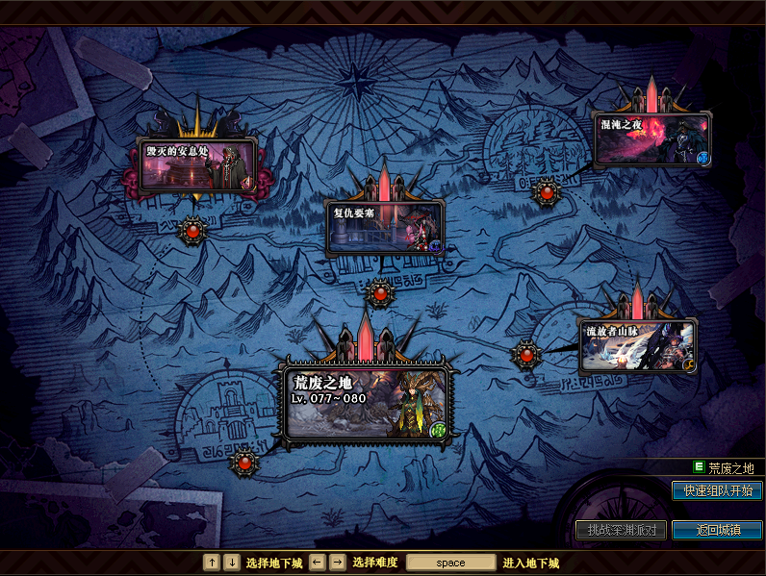

苍穹贵族号：
对应物品：这边爆 荒古武器，恍惚首饰，90A套 宝珠，等等道具！
区域副本：安图恩6图
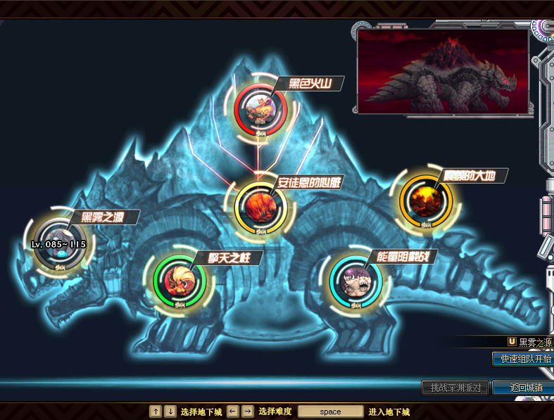

克洛诺斯岛：
对应物品：这边爆 圣耀武器，90B套，海博伦首饰，改造宠物装备，宝珠，等等道具！（爆不出的也可以在门口NPC商店兑换！中上期装备，爆率会相对小一些！）
区域副本：卢克6图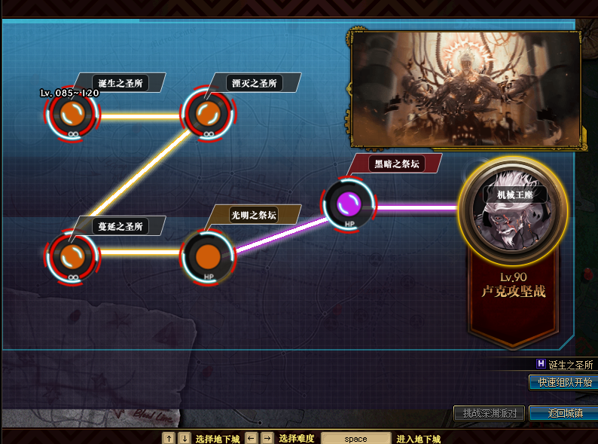

超时空战区：
对应物品：这边升级 地狱拓荒武器，江山如画首饰，宝珠，等等道具！
区域副本：超时空之战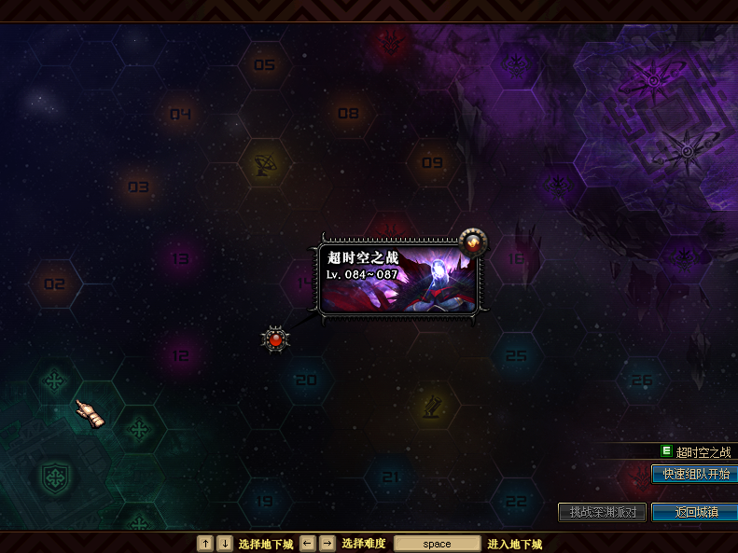

未央幻境战区：
对应物品：这边获取 辟邪玉 一共18层， 越往上爆的越好，门票每日任务领取一份
区域副本：未央18层副本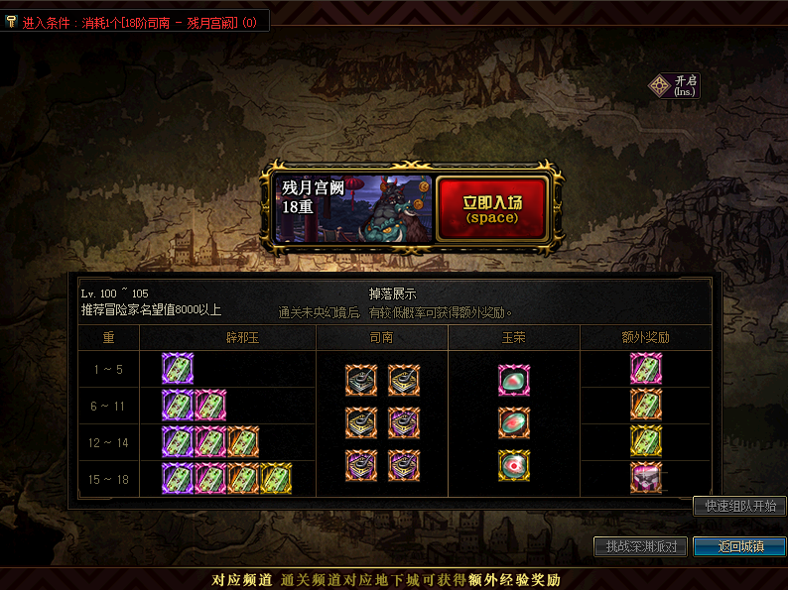

魔界大战区域：
到达方式：赫顿玛尔 心悦商店NPC可以区域移动到幻境战区，下方的灰色墓地，左边进入副本，每日只可3次通关机会！
对应物品：勋章宠物装备 种类特别多，并有特效版超强装备，
区域副本：魔界大战（英雄模式）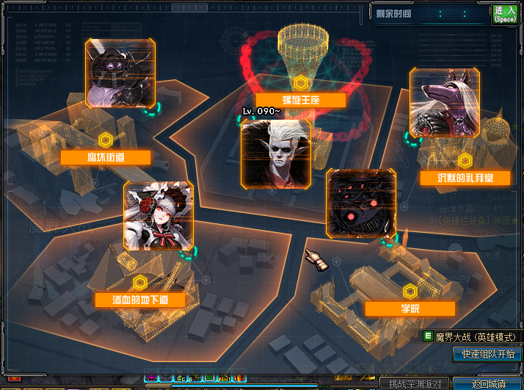

希洛克战区：
对应物品：这边升级 第一第二权能 首饰 超界防具 等道具
区域副本：希洛克1区和2区《西海岸达芙妮下面》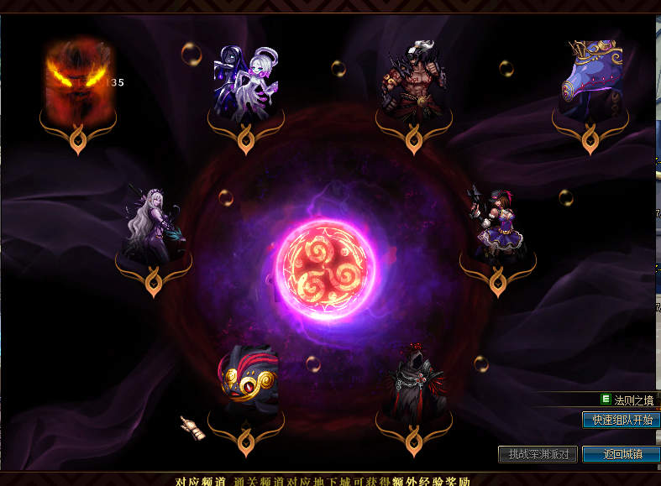
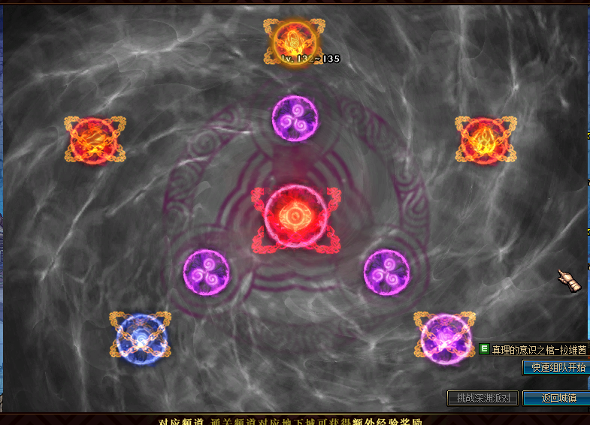

黑鸦之境战区：
对应物品：这边进行给超界装备 镶嵌 以及 升级吞噬根源武器，顶级宝珠 黑鸭系列称号光环宠物，等道具
区域副本：黑鸦之境5图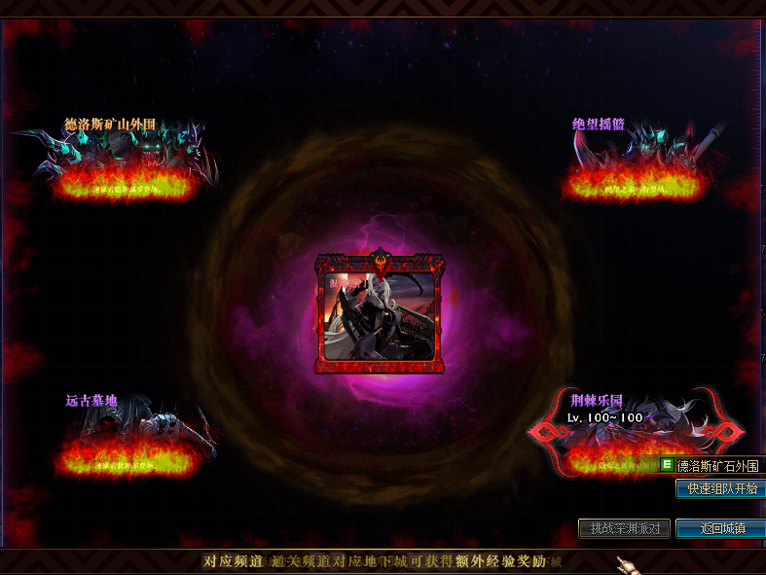

奥兹玛战区：
对应物品：神话系列装备，首饰，异世界宠物装备，创世武器，顶级光环称号宠物
区域副本：奥兹玛5图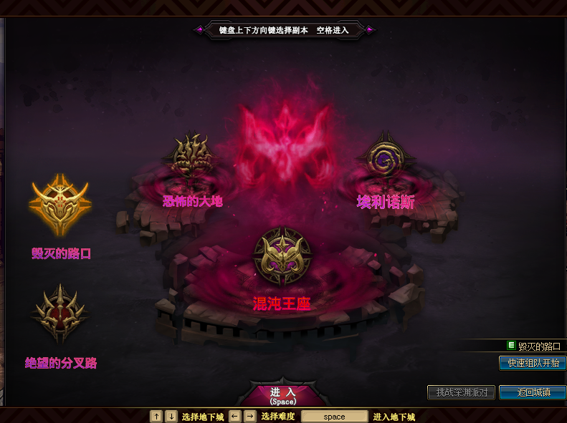

五菱：（活动副本区域）
区域副本：所有的活动副本都在这里哦
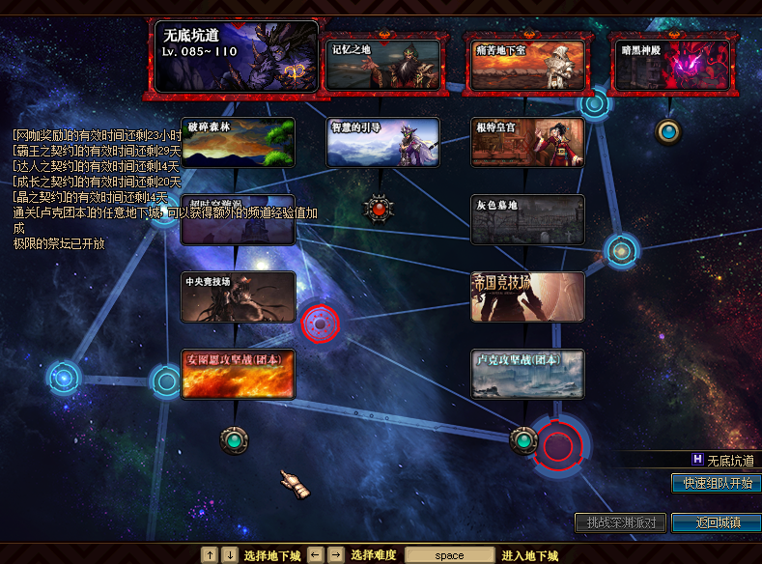

幻境战区：(所有区域整合）

注意：幻境战区在 赫顿玛尔 心悦商店NPC处区域移动过去，所有副本区域都可以在 幻境战区这一个大区域里面！方便玩家查看！和进入！
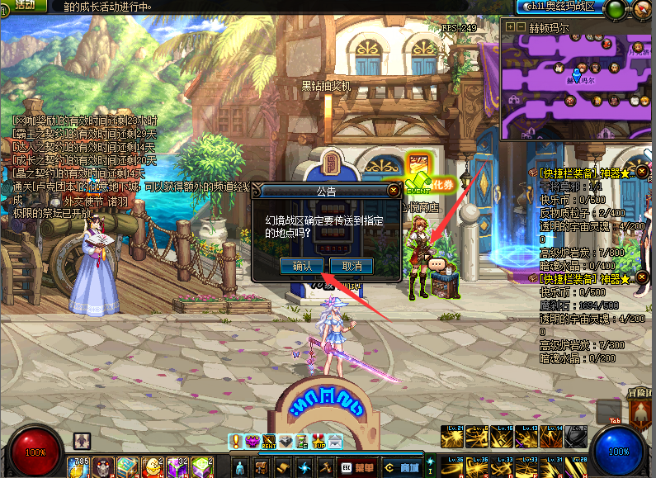
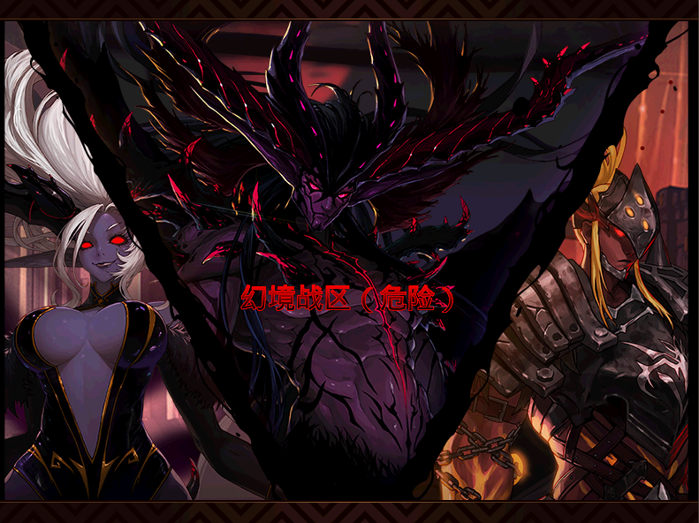

材料掉落和用处：

魔刹石：
获取方式：工业基地 全图矿石爆 以及 BOSS 掉落 每日任务赠送
用途：门票兑换主要材料 硬通货币

高级炉岩碳：
获取方式：全图掉落
用途：装备升级或者打造时候的主要材料

金币：
获取方式：刷图掉的垃圾材料，卖商店有的10W 有的20W
用途：日常需求用得到

点卷：
获取方式：刷图掉的也有，还可以赌博获取，主要泡点获取！一分钟100点
用途：日常需求用得到

天骄币：
获取方式：每日任务 参与活动 活动副本掉落 中央竞技场与 帝国竞技场
用途：释放潜能爆发技能所需 心悦商店兑换一些物品 顶级武器设计图用得到

讨伐失败者的残兵：
获取方式：每日任务 安图恩掉落
用途：兑换荒古武器 恍惚套 各种宝珠 安图恩商店的称号 光环 宠物

魔岩石：
获取方式：每日任务 卢克掉落
用途：兑换圣耀武器 B套 海博伦套 各类宝珠 称号光环宠物等等

反物质粒子：
获取方式：每日任务 超时空之战掉落
用途：兑换地狱武器 江山如画套 各类宝珠 称号光环宠物等等

天空裂隙晶石：
获取方式：每日任务 希洛克1区掉落
用途：升级第一第二权能套 称号光环宠物等等

鲜艳的石英花瓣：
获取方式：每日任务 希洛克2区掉落
用途：升级超界套

鲜艳的石英花瓣：
获取方式：每日任务 希洛克2区掉落
用途：升级超界套

公会勋章：
获取方式：魔界大战掉落
用途：换勋章

卢克西的能量结晶：
获取方式：流放山脉掉落
用途：换取宠物的改造装备

玉荣：
获取方式：未央幻境掉落
用途：换取辟邪玉装备

绝望矿石：
获取方式：黑鸦之境掉落
用途：换取顶级宝珠 称号光环 宠物等等

暗魂水晶：
获取方式：活动副本 矿石4图掉落
用途：用于制作装备使用，还有就是继承装备也用得到！需求范围较为广泛！

矛盾的结晶：
获取方式：灰色墓地掉落
用途：装备增幅

强烈的气息：
获取方式：超时空漩涡掉落
用途：装备锻造

宠物精粹：
获取方式：智慧引导掉落
用途：换取宠物

称号精粹：
获取方式：根特皇宫掉落
用途：换取称号

混沌灵石：
获取方式：奥兹玛掉落

用途：换取顶级武器 神话装备 称号 光环 宠物 异世界改造装备

《心悦介绍》
心悦商店：在赫顿玛尔 这边查看！物品展示获取方式！
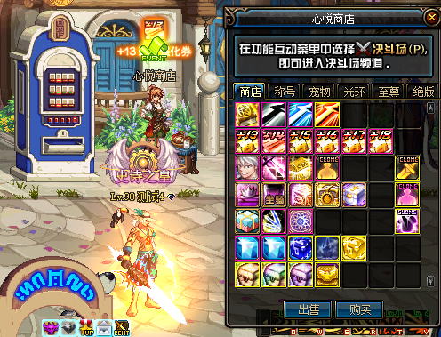

快乐VIP 月卡 年卡 特权礼包
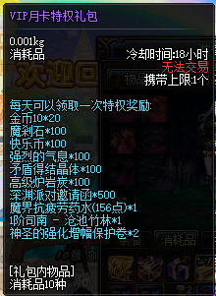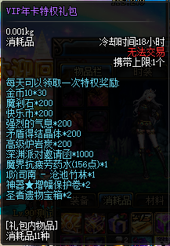

快乐VIP月卡特权 赠送 神器·克隆武器装扮 特权礼盒 每日可开启一次
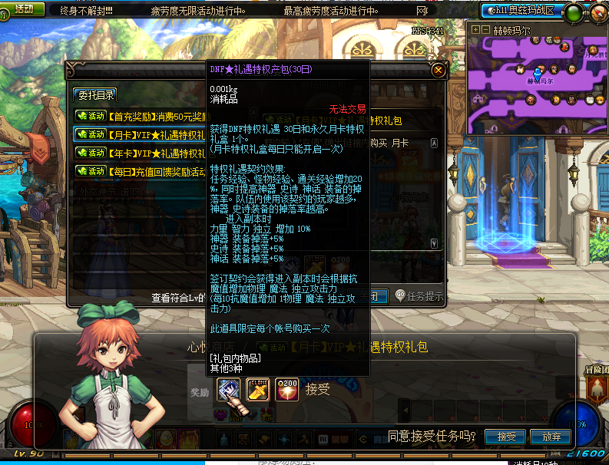
快乐VIP年卡特权 赠送 月影特权称号 特权礼盒 每日可开启一次
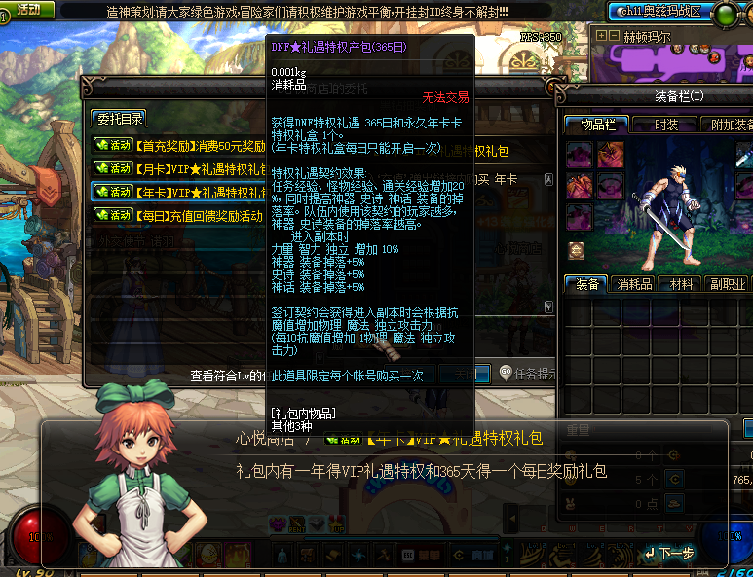
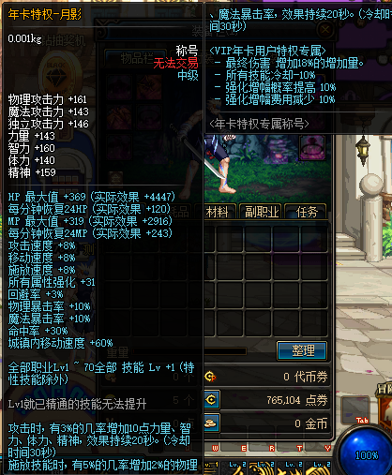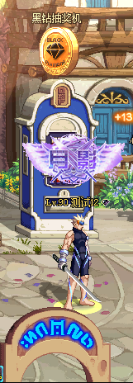

本服充值类型：
抽奖：2元一发，连抽100发顶级爆率增加20%，(抽所有顶级+定制)
龙盒：1元一个，任务赠送或私聊GM购买（没CDK抽奖抽的几率高）
绝版或定制可在心悦商店npc查看
累计充值奖励在游戏抽奖页面可以看到！
请在群里输入抽奖，即可弹出，对应内容！

每个人的追求不同，花钱可以玩的更爽一些，得到的东西也比较特殊！这一点在任何一个游戏里都是一样的，还望各位不要玻璃心，自身心理要平衡！多了不说了，道理大家都懂！祝大家：玩的开心，愉快！

GM公告：

警告：
本服本着公平公正的态度对待每一位玩家，所以,外挂玩家请止步，查封力度比较快 ,准, 狠！ 挂壁奉劝一下：不要浪费自己的时间在这里了！
请大家珍惜自己账号！不要本着侥幸心理！开挂还有啥意思玩着！

攻略现就简单写写好了，具体玩法自行去游戏里探索，你会发现有更多的乐趣与发现！ 写的就是再详细也不一定有人会去看，有啥不懂得就在群里问吧，最后说一下，本服禁止开挂，查的很严格，不要存在侥幸心理，珍惜自己的账号，别辛苦玩了很久被封了，得不偿失！

